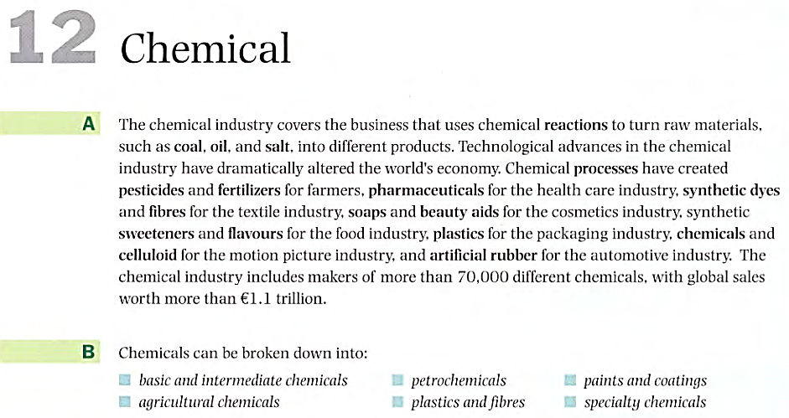
Texto 3 del Plan Lector (de textos técnicos)
Segundo Período (julio de 2020)
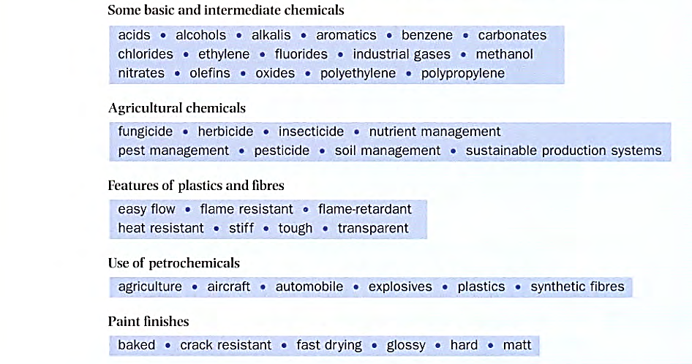
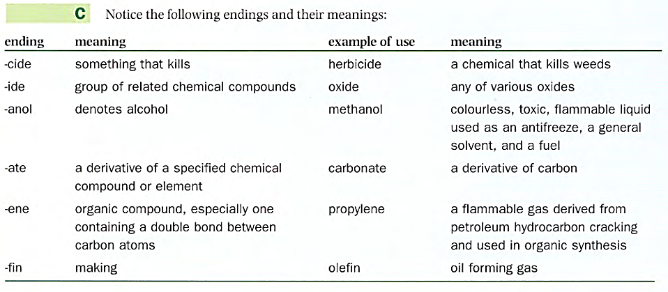
Activity 1
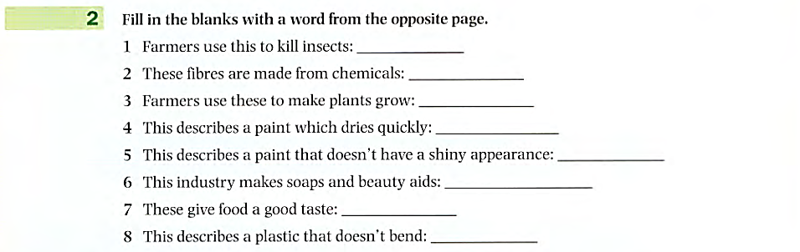
Reading comprehension
Comprehension questions based on part A
(ATENCIÓN: Aquí deberás dar respuestas en Inglés y Español, pero deben seguir el patrón S - V – C, es decir, cada respuesta menconará un sujeto, un verbo y un complemento, si se necesitare)
Activity 2
- What does the chemical industry do to transform raw materials into different products?
- What thing has altered the world’s economy?
- What chemicals are important for farmers?
- If girls and boys need to look beautiful and handsome, what 2 types of products did the chemical industry create for them?
- In what part of a vehicle does the automotive industry use artificial rubber?

The First Conditional
Recordemos lo que se dijo en el taller pasado:
El primer condicional tiene la siguiente estructura:
If + sujeto + V presente simple (ob), sujeto + will + verbo en infinitivo (sin to)

Sentence 2
S+V+(O/C)

Sentence 1
S+V+(O/C)

Example:
“If you read this, you'll learn how to use the first conditional.”
Sentence 2
S+V+O
Result

Sentence 1
S+V+O
Condition

En la parte del condicional que contiene if nunca ponemos will. No obstante, se puede alterar el orden sin que tenga que empezar la oración siempre por la parte de if. También se puede decir así:
“You'll learn how to use the first conditional if you read this.”
Activity 3
Ahora practiquemos un poco.
Hace poco Colombia vivió una tragedia. Así la registra el diario BBC News de los EEUU:
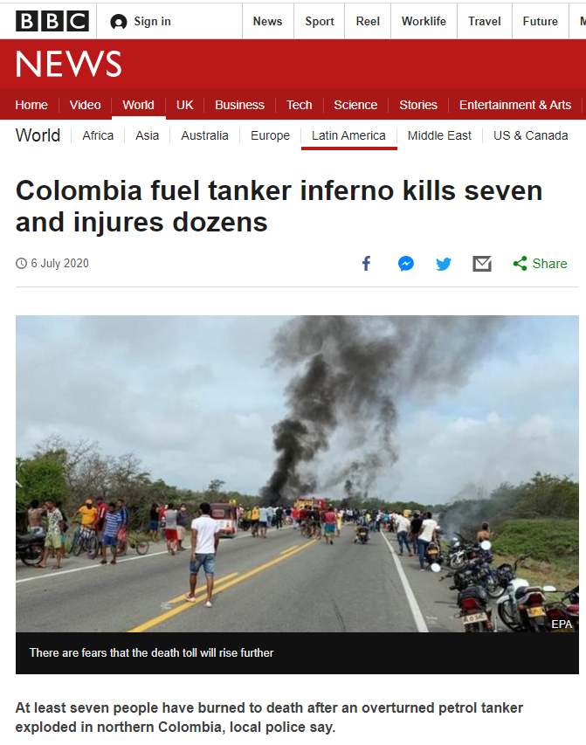
Complete the sentences using an appropriate result or condition, depending on each case:
- If the truck goes really fast, it will __________________________________________________
- If we need gasoline, we __________________________________________________________
- The petrol tanker will explode if ___________________________________________________
- If there is a lot of people, the police officers __________________________________________
- The people will get burned if ______________________________________________________

Taken and adapted from the internet: https://www.bbc.com/news/world-latin-america-53315458

